Приложение 1 к Приказу № 269-Ө

УТВЕРЖДАЮ
Председатель Республиканского Государственного учреждения «Государственная комиссия по
сортоиспытанию сельскохозяйственных культур»
____________ Т. Ажгалиев «19» сентября 2023 г.

МЕТОДИКА ПРОВЕДЕНИЯ ИСПЫТАНИЙ
НА ОТЛИЧИМОСТЬ, ОДНОРОДНОСТЬ И СТАБИЛЬНОСТЬ

ПШЕНИЦА МЯГКАЯ
(Triticum aestivum L. emend. Fiori et Paol.)*

I. Общие рекомендации
Данная методика применима ко всем сортам Triticum aestivum L. emend. Fiori et Paol. Одновременно следует руководствоваться Приказом Министра сельского хозяйства Республики Казахстан от 2 июля 2015 года № 4-2/602. «Об утверждении Правил проведения сортоиспытания сельскохозяйственных растений».

II. Требования к посевному материалу

- Минимальное количество предоставляемых семян на весь период испытания - не менее 5 кг и не менее 200 колосьев;
- Требования к семенам (см. Таблицу 1):
Таблица 1
 | Пшеница озимая | Пшеница яровая
Срок поставки семян | до 1 августа | до 1 марта
Количество точек испытания | 2 | 2
Количество семян для испытания, кг. | 5 | 5
Количество типичных колосьев, шт. | 200 | 200
 | зрелые, без видимых признаков болезней
Химические обработки | не допускаются
всхожесть, % | 95 | 95
влажность, % | 14 | 14
чистота, % | 99,9 | 99,9
- Заявитель, высылающий семена и колосья из другой страны, должен полностью соблюдать все международные и национальные таможенные и фитосанитарные правила.
- Предоставляемые семена должны быть визуально здоровыми, выполненными, не поврежденными болезнями и (или) вредителями.
- Посевные качества семян подтверждаются Заявителем путем предоставления соответствующего официального документа.
- Заявителю запрещается без согласования с РГУ «Государственная комиссия по сортоиспытанию сельскохозяйственных культур» проводить обработку семян какими-либо препаратами, которые могут повлиять на проявление оцениваемых признаков. В случае осуществления любой обработки семян вместе с семенами должна быть предоставлена вся исчерпывающая информация о проведенной обработке.

III. Проведение испытаний
1. Полевые опыты проводят в одном месте (количество точек испытания – 2), в условиях, обеспечивающих нормальное развитие культуры, в течение двух вегетационных периодов. При необходимости испытание продолжают на третий год.
2. По каждому оцениваемому сорту в первый год закладывают два типа делянок: ’’А’’ - рядового посева не менее 2000 растений, разделенных на два повторения (размещение сортов систематическое); ’’В’’ – колосовой посев, 100 рядков, в каждом ряду по 30 зерен с одного колоса.
На второй год закладывают два типа делянок: “А” - семенами исходного образца рядовой посев не менее 2000 растений, разделенных на два повторения. Оценка признака «Тип развития» проводится не менее чем 300 растениях.
3. В случае испытания гибридов, рекомендуется родительские линии включать в опыт, проверять и описывать, как и любой другой самоопыляющийся сорт. Оценка гибридов должна проводиться на не менее чем 200 растениях, высеянных рядками.
4. Размещение делянок в опытах систематическое, без рандомизации и смещения в повторениях. Оцениваемый, а также похожие сорта размещают на смежных делянках. В опыте также размещают делянки эталонных сортов.
5. Для специальных целей могут быть назначены дополнительные испытания.
6. Требования, предъявляемые к полевым испытаниям оцениваемых сортов, похожих сортов и сортов-анализаторов:

Пшеница озимая, яровая
 | рядовой посев | колосовой посев
междурядье, см | 15-20; 12-15 | 20
расстояние в ряду, см |  | 5
общая длина рядов, м | 6-8 | 20
количество учетных растений, не менее, шт. | 2000 | 2000
количество повторнений, не менее | 2 | 1
Первый год
Рядовой посев  (семена, предоставленные заявителем) | 2 повторения | 2 х 1000 растений
Колосовой посев | 100 рядов | 30 зерен в каждом ряду
Посев на тип развития | 1 повторение | 500 растений
Второй год
Рядовой посев (семена, предоставленные заявителем в первый год испытаний) | 2 повторения | 2 х 1000 растений
ЕСЛИ БЫЛА ВЫЯВЛЕНА НЕОДНОРОДНОСТЬ В ПЕРВЫЙ ГОД ИСПЫТАНИЙ
Второй год
Рядовой посев (семена, предоставленные заявителем в первый год испытаний) | 1 повторение | 1 х 1000 растений
Рядовой посев (семена, предоставленные заявителем во второй год испытаний) | 2 повторения | 2 х 1000 растений
Колосовой посев | 100 рядов | 30 зерен в каждом ряду
Третий год
Рядовой посев (семена, предоставленные заявителем во второй год испытаний) | 2 повторения | 2 х 1000 растений
Колосовой посев
При колосовом посеве каждый колос обмолачивается и сеются зерна с каждого колоса в один ряд.
Ширина - 1,5 м (может варьироваться в зависимости от количества зерен в колосе)
Длина - 20 м
Расстояние между растениями в ряду - 5 см
Расстояние между рядами - 20 см
8. Все наблюдения на отдельных растениях должны проводиться на 20 растениях или их частях, взятых от каждого из 20 отдельных растений. Все другие наблюдения должны выполняться на всех растениях опыта.
9. Закладка опытов выполняется таким образом, чтобы изъятие растений или их частей для подсчетов и измерений не наносило ущерба наблюдениям, которые будут осуществляться на более поздних стадия развития растений.
10.При оценке сортов на отличимость и однородность краевые рядки делянок не учитываются.

IV. Оценка отличимости, однородности и стабильности
1. Отличимость.
В случае если различия между общеизвестными сортами и. испытуемым сортом являются абсолютно очевидными, то отличимость может оцениваться только в одном полном вегетационном периоде растений. Кроме того, если влияние окружающей среды не существенно и позволяет гарантированно и достоверно выявить различия между общеизвестными сортами и испытуемым сортом, то отличимость так же может оцениваться только в одном полном вегетационном периоде растений. Во всех остальных случаях устойчивые различия между сортами наблюдаются в не менее чем двух независимых полных вегетационных периодах растений.
2. Однородность.
Оценка однородности проводится на двух видах посевов. Вид посева указан в Таблице признаков во втором столбце буквами «А» - вид посева от 100 колосьев (колосовой посев); «В» - вид посева не менее чем от 2000 учетных растений (рядовой посев).
При оценке однородности на рядовом посеве («В») обследуют не менее 2000 учетных растений или их частей. Нетипичные растения отмечают лентой, этикеткой и т.п. Для оценки однородности принимают популяционный стандарт 3 % при уровне вероятности не менее 95%. Это означает, что число нетипичных растений не должно превышать 10 растений на 2000 учетных растений. В противном случае сорт признается неоднородным.
При оценке однородности на колосовом посеве («А») принимают популяционный стандарт 1% при уровне вероятности 95 %. Это означает, что число нетипичных растений (рядов) не должно превышать 3 растения (ряда) на 100. Ряд считается неоднородным, если в нем отмечено хотя бы 1 нетипичное растение.
На посеве «А» определение однородности можно проводить в два этапа, за исключением признаков 2 и 3.
На первом этапе обследуют растения на первых 20 растениях (рядах). Если нетипичных растений (рядов) не обнаружено, сорт считается однородным. Если количество нетипичных растений (рядов) превышает 3 растения (ряда), сорт считается неоднородным. В случае, если количество нетипичных растений (рядов) варьирует от 1 до 3, наблюдаются остальные 80 рядов.
Если исследование гибридного сорта включает в себя родительские линии, рекомендуется исследовать однородность гибридного сорта, исследуя однородность его родительских линий, в дополнение к тестированию самого гибридного сорта.
При оценке однородности гибридов используется популяционный стандарт 10% пре уровне вероятности не менее 95 %. Для признаков, обозначенных В, размер образца может быть уменьшен до 200 растений для определения однородности. При размере выборки из 200 растений максимальное допустимое количество нетипичных растений составляет 27.
Сорта, у которых число нетипичных растений превышает указанные выше числа, признаются не отвечающими критерию однородности.
3. Стабильность.
На практике для явно отличимых и однородных сортов специальное испытание на стабильность обычно не проводят. Для большинства сортов их соответствие критерию однородности указывает также и на их соответствие критерию стабильности. Но в случае необходимости оценка на стабильность может быть проведена путем посева генерации семян, полученной от растений предыдущего вегетационного периода, либо путем посева нового семенного материала, полученного от автора (заявителя) сорта и представляющего собой иную генерацию семян, чем та, которая использовалась в предыдущем вегетационном периоде. В испытании оценивается соответствие характерных и отличительных признаков сорта признакам, проявившимся в предыдущем вегетационном периоде.

V. Группировка сортов
Испытываемый сорт и похожие сорта реферативной коллекции должны быть разбиты на группы для облегчения оценки на отличимость. Для группировки используют такие признаки, которые, исходя из практического опыта, не варьируют или варьируют незначительно в пределах сорта, и их варьирование в пределах коллекции распределено равномерно.
Рекомендуется использовать следующие признаки:
а) нижняя колосковая чешуя: опушение внешней стороны (признак 23);
b) ости или остевидные отростки: наличие (признак 15);
с) колос: цвет (при созревании) (признак 17);
d) тип развития (признак 27).

VI. Признаки и обозначения
Признаки, используемые для оценки отличимости, однородности и стабильности и степени их выраженности, приведены в таблице VII. Отметка (*) указывает на то, что данный признак следует отмечать каждый вегетационный период для оценки всех сортов и всегда включать в описание сорта за исключением случаев, когда степень выраженности предыдущего признака указывает на его отсутствие, или, когда условия окружающей среды делают это невозможным. Отметка (+) означает, что описание признака сопровождают в методике дополнительными объяснениями и (или) иллюстрациями.
Оптимальное время учета признака указано во второй колонке кодом стадий развития зерновых культур (Приложение 1).
По каждому признаку указан метод его учета:
MG - однократное измерение группы растений или частей растений;
MS - измерение количества отдельных растений или частей растений;
VG - визуальная однократная оценка группы растений или частей растений;
VS - визуальная индивидуальная оценка отдельных растений или частей растений.
Типы выраженности признаков:
QL – качественные признаки (являются, в основном, визуально наблюдаемые признаки);
QN – количественные признаки (могут быть измеряемые или визуально наблюдаемые признаки);
PQ – псевдокачественные признаки (являются, в основном, наблюдаемые визуально признаки).
Рекомендуемый размер выборки для оценки однородности указывается следующим ключом в таблице характеристик:
A - размер выборки из 100 растений/частей растений;
В - размер выборки из 2000 растений или частей растений;
С - могут быть установлены дополнительные испытания для изучения соответствующих характеристик.
Значениям выраженности признака приданы индексы (1 - 9) для электронной обработки результатов. По каждой степени выраженности признаков в колонке «Сорт-эталон» указаны озимые и яровые сорта-эталоны.

VII. Таблица признаков
№  UPOV | Признак | Порядок учета | Степень  выраженности | Индекс | Сорт-эталон
 |  |  |  |  | озимые | яровые
1.  (+)  (QN) | Колеоптиле: антоциановая окраска | 09-11  VG | А | отсутствует или очень слабая | 1 | Наз, Алмалы | Акмола 2, Астана2,  Карабалыкская 20
1.  (+)  (QN) | Колеоптиле: антоциановая окраска | 09-11  VG | А | слабая | 3
1.  (+)  (QN) | Колеоптиле: антоциановая окраска | 09-11  VG | А | средняя | 5
1.  (+)  (QN) | Колеоптиле: антоциановая окраска | 09-11  VG | А | сильная | 7
1.  (+)  (QN) | Колеоптиле: антоциановая окраска | 09-11  VG | А | очень сильная | 9
2.  (*) (+)  (QN) | Растение: тип куста | 25-29  VG | В | прямостоячий | 1 | Наз | Акмола 2, Астана2, Карабалыкская 20
2.  (*) (+)  (QN) | Растение: тип куста | 25-29  VG | В | полупрямостоячий | 3
2.  (*) (+)  (QN) | Растение: тип куста | 25-29  VG | В | промежуточный | 5 | Алмалы
2.  (*) (+)  (QN) | Растение: тип куста | 25-29  VG | В | полустелющийся | 7
2.  (*) (+)  (QN) | Растение: тип куста | 25-29  VG | В | стелющийся | 9
3.  (+)  (QN) | Флаговый лист: антоциановая окраска ушек | 49-60  VG | В | отсутствует или очень слабая | 1 | Наз, Алмалы | Акмола 2, Астана2, Карабалыкская 20
3.  (+)  (QN) | Флаговый лист: антоциановая окраска ушек | 49-60  VG | В | слабая | 3
3.  (+)  (QN) | Флаговый лист: антоциановая окраска ушек | 49-60  VG | В | средняя | 5
3.  (+)  (QN) | Флаговый лист: антоциановая окраска ушек | 49-60  VG | В | сильная | 7
3.  (+)  (QN) | Флаговый лист: антоциановая окраска ушек | 49-60  VG | В | очень сильная | 9
4.  (+)  (QN) | Растение: количество растений с изогнутым флаговым листом | 47-51  VG | В | отсутствует или очень малое | 1 | Наз
4.  (+)  (QN) | Растение: количество растений с изогнутым флаговым листом | 47-51  VG | В | малое | 3 |  | Акмола 2, Астана2, Карабалыкская 20
4.  (+)  (QN) | Растение: количество растений с изогнутым флаговым листом | 47-51  VG | В | среднее | 5 | Алмалы
4.  (+)  (QN) | Растение: количество растений с изогнутым флаговым листом | 47-51  VG | В | большое | 7
4.  (+)  (QN) | Растение: количество растений с изогнутым флаговым листом | 47-51  VG | В | очень большое | 9
5.  (*) (+) (QN) | Время колошения | 50-52  MG | B | очень раннее | 1
5.  (*) (+) (QN) | Время колошения | 50-52  MG | B | раннее | 3 |  | Астана 2
5.  (*) (+) (QN) | Время колошения | 50-52  MG | B | среднее | 5 | Наз, Алмалы | Акмола 2, Карабалыкская 20
5.  (*) (+) (QN) | Время колошения | 50-52  MG | B | позднее | 7
5.  (*) (+) (QN) | Время колошения | 50-52  MG | B | очень позднее
6.  (*)  (QN) | Флаговый лист: восковой налет на влагалище | 60-65  VG | В | отсутствует или очень слабый | 1 | Алмалы
6.  (*)  (QN) | Флаговый лист: восковой налет на влагалище | 60-65  VG | В | слабый | 3 |  | Акмола 2, Астана2, Карабалыкская 20
6.  (*)  (QN) | Флаговый лист: восковой налет на влагалище | 60-65  VG | В | средний | 5 | Наз
6.  (*)  (QN) | Флаговый лист: восковой налет на влагалище | 60-65  VG | В | сильный | 7
6.  (*)  (QN) | Флаговый лист: восковой налет на влагалище | 60-65  VG | В | очень сильный | 9
7.  (+) (QN) | Флаговый лист: восковой налет | 60-65  VG | В | отсутствует или очень слабый | 1
7.  (+) (QN) | Флаговый лист: восковой налет | 60-65  VG | В | слабый | 3
7.  (+) (QN) | Флаговый лист: восковой налет | 60-65  VG | В | средний | 5
7.  (+) (QN) | Флаговый лист: восковой налет | 60-65  VG | В | сильный | 7
7.  (+) (QN) | Флаговый лист: восковой налет | 60-65  VG | В | очень сильный | 9
8.  (*) (QN) | Колос: восковой налет | 60-69  VG | В | отсутствует или очень слабый | 1 | Алмалы | Акмола 2
8.  (*) (QN) | Колос: восковой налет | 60-69  VG | В | слабый | 3 |  | Астана2, Карабалыкская 20
8.  (*) (QN) | Колос: восковой налет | 60-69  VG | В | средний | 5 | Наз
8.  (*) (QN) | Колос: восковой налет | 60-69  VG | В | сильный | 7
8.  (*) (QN) | Колос: восковой налет | 60-69  VG | В | очень сильный | 9
9. (QN) | Соломина: восковой налет на верхнем междоузлии | 60-69  VG | В | отсутствует или очень слабый | 1 |  | Акмола 2
9. (QN) | Соломина: восковой налет на верхнем междоузлии | 60-69  VG | В | слабый | 3 | Алмалы | Астана2, Карабалыкская 20
9. (QN) | Соломина: восковой налет на верхнем междоузлии | 60-69  VG | В | средний | 5 | Наз
9. (QN) | Соломина: восковой налет на верхнем междоузлии | 60-69  VG | В | сильный | 7
9. (QN) | Соломина: восковой налет на верхнем междоузлии | 60-69  VG | В | очень сильный | 9
10.  (*) (+) (QN) | Растение: длина (стебель, колос, ости или остевидные отростки) | 75-92  MG | В | очень короткая | 1
10.  (*) (+) (QN) |  | 75-92  MG | В | короткая | 3
10.  (*) (+) (QN) |  | 75-92  MG | В | средняя | 5 | Наз, Алмалы | Акмола 2, Астана2, Карабалыкская 20
10.  (*) (+) (QN) |  | 75-92  MG | В | длинная | 7
10.  (*) (+) (QN) |  | 75-92  MG | В | очень длинная | 9
11.  (*)  (+) (QN) | Соломина: выполненность в поперечном сечении | 80-92  VG | А | полая или выполнена слабо | 1 | Наз, Алмалы | Акмола 2, Астана2, Карабалыкская 20
11.  (*)  (+) (QN) | Соломина: выполненность в поперечном сечении | 80-92  VG | А | выполнена средне | 2
11.  (*)  (+) (QN) | Соломина: выполненность в поперечном сечении | 80-92  VG | А | выполнена полностью | 3
12.  (+) (PQ) | Колос: форма в профиль | 80-92  VG | В | пирамидальная | 1 | Наз
12.  (+) (PQ) | Колос: форма в профиль | 80-92  VG | В | цилиндрическая | 2
12.  (+) (PQ) | Колос: форма в профиль | 80-92  VG | В | полубулавовидная | 3
12.  (+) (PQ) | Колос: форма в профиль | 80-92  VG | В | булавовидная | 4
12.  (+) (PQ) | Колос: форма в профиль | 80-92  VG | В | веретеновидная | 5 | Алмалы | Акмола 2, Астана2, Карабалыкская 20
13.  (*)  (+) (QN) | Колос: плотность | 80-92  MS | B  или  VG | B | очень рыхлая | 1
13.  (*)  (+) (QN) | Колос: плотность | 80-92  MS | B  или  VG | B | рыхлая | 3 | Наз | Акмола 2, Астана2, Карабалыкская 20
13.  (*)  (+) (QN) | Колос: плотность | 80-92  MS | B  или  VG | B | средняя | 5 | Алмалы
13.  (*)  (+) (QN) | Колос: плотность | 80-92  MS | B  или  VG | B | плотная | 7
13.  (*)  (+) (QN) | Колос: плотность | 80-92  MS | B  или  VG | B | очень плотная | 9
14.  (+)  (QN) | Колос: длина | 80-92  MS | B  или  VG | B | очень короткая | 1
14.  (+)  (QN) | Колос: длина | 80-92  MS | B  или  VG | B | короткая | 3
14.  (+)  (QN) | Колос: длина | 80-92  MS | B  или  VG | B | средняя | 5 |  | Астана2, Карабалыкская 20
14.  (+)  (QN) | Колос: длина | 80-92  MS | B  или  VG | B | длинная | 7
14.  (+)  (QN) | Колос: длина | 80-92  MS | B  или  VG | B | очень длинная | 9
15.  (*)  (+) (QL) | Ости или остевидные отростки: наличие | 80-92  VG | B | отсутствуют | 1
15.  (*)  (+) (QL) | Ости или остевидные отростки: наличие | 80-92  VG | B | остевидные отростки | 2 |  | Акмола 2, Астана2, Карабалыкская 20
15.  (*)  (+) (QL) | Ости или остевидные отростки: наличие | 80-92  VG | B | ости | 3 | Наз,Алмалы
16.  (*)  (+)  (QN) | Ости или остевидные отростки: длина | 80-92  MS | B  или  VG | B | очень короткая | 1
16.  (*)  (+)  (QN) | Ости или остевидные отростки: длина | 80-92  MS | B  или  VG | B | короткая | 3 |  | Астана2, Карабалыкская 20
16.  (*)  (+)  (QN) | Ости или остевидные отростки: длина | 80-92  MS | B  или  VG | B | средняя | 5 |  | Акмола 2
16.  (*)  (+)  (QN) | Ости или остевидные отростки: длина | 80-92  MS | B  или  VG | B | длинная | 7
16.  (*)  (+)  (QN) | Ости или остевидные отростки: длина | 80-92  MS | B  или  VG | B | очень длинная | 9
17.  (*) (+) (QL) | Колос: цвет  (при созревании) | 80-92  VG | B | белый | 1 |  | Астана2, Карабалыкская 20
17.  (*) (+) (QL) | Колос: цвет  (при созревании) | 80-92  VG | B | окрашенный | 2
18.  (+) (QN) | Верхушечный сегмент оси колоса: опушение выпуклой стороны | 80-92  VG | А | отсутствует или очень слабое | 1 | Алмалы
18.  (+) (QN) | Верхушечный сегмент оси колоса: опушение выпуклой стороны | 80-92  VG | А | слабое | 3 |  | Акмола 2, Астана2, Карабалыкская 20
18.  (+) (QN) | Верхушечный сегмент оси колоса: опушение выпуклой стороны | 80-92  VG | А | среднее | 5 | Наз
18.  (+) (QN) | Верхушечный сегмент оси колоса: опушение выпуклой стороны | 80-92  VG | А | сильное | 7
18.  (+) (QN) | Верхушечный сегмент оси колоса: опушение выпуклой стороны | 80-92  VG | А | очень сильное | 9
19.  (+) (QN) | Нижняя колосковая чешуя: ширина плеча | 80-92  VG | А | очень узкая | 1
19.  (+) (QN) | Нижняя колосковая чешуя: ширина плеча | 80-92  VG | А | узкая | 3 | Наз, Алмалы | Астана2
19.  (+) (QN) | Нижняя колосковая чешуя: ширина плеча | 80-92  VG | А | средняя | 5 |  | Акмола 2, Карабалыкская 20
19.  (+) (QN) | Нижняя колосковая чешуя: ширина плеча | 80-92  VG | А | широкая | 7
19.  (+) (QN) | Нижняя колосковая чешуя: ширина плеча | 80-92  VG | А | очень широкая | 9
20.  (+) (QN) | Нижняя колосковая чешуя: форма плеча | 80-92  VG | А | скошенная | 1 | Алмалы
20.  (+) (QN) | Нижняя колосковая чешуя: форма плеча | 80-92  VG | А | закругленная | 3 | Наз
20.  (+) (QN) | Нижняя колосковая чешуя: форма плеча | 80-92  VG | А | прямая | 5 |  | Астана2, Карабалыкская 20
20.  (+) (QN) | Нижняя колосковая чешуя: форма плеча | 80-92  VG | А | приподнятая | 7 |  | Акмола 2
20.  (+) (QN) | Нижняя колосковая чешуя: форма плеча | 80-92  VG | А | приподнятая со вторым острым концом | 9
21.  (+) (QN) | Нижняя колосковая чешуя: длина зубца | 80-92  MG | A MS | A  или  VG | A | очень короткая | 1
21.  (+) (QN) | Нижняя колосковая чешуя: длина зубца | 80-92  MG | A MS | A  или  VG | A | короткая | 3 |  | Акмола 2, Астана2, Карабалыкская 20
21.  (+) (QN) | Нижняя колосковая чешуя: длина зубца | 80-92  MG | A MS | A  или  VG | A | средняя | 5 | Наз, Алмалы
21.  (+) (QN) | Нижняя колосковая чешуя: длина зубца | 80-92  MG | A MS | A  или  VG | A | длинная | 7
21.  (+) (QN) | Нижняя колосковая чешуя: длина зубца | 80-92  MG | A MS | A  или  VG | A | очень длинная | 9
22.  (*) (+) (QN) | Нижняя колосковая чешуя: форма зубца | 80-92  VG | A | прямая | 1 |  | Карабалыкская 20
22.  (*) (+) (QN) | Нижняя колосковая чешуя: форма зубца | 80-92  VG | A | слегка изогнута | 3 | Наз | Акмола 2, Астана2
22.  (*) (+) (QN) | Нижняя колосковая чешуя: форма зубца | 80-92  VG | A | умеренно изогнута | 5 | Алмалы
22.  (*) (+) (QN) | Нижняя колосковая чешуя: форма зубца | 80-92  VG | A | сильно изогнута | 7
22.  (*) (+) (QN) | Нижняя колосковая чешуя: форма зубца | 80-92  VG | A | со значительным перегибом | 9
23.  (+) (QL) | Нижняя колосковая чешуя: опушение внешней стороны | 69-92  VG | B | отсутствует | 1
23.  (+) (QL) | Нижняя колосковая чешуя: опушение внешней стороны | 69-92  VG | B | имеется | 9
24.  (+) (QN) | Нижняя колосковая чешуя: опушение внутренней стороны (в средней трети колоса) | 80-92  VG | А | слабое | 3 | Алмалы | Акмола 2, Астана2, Карабалыкская 20
24.  (+) (QN) |  | 80-92  VG | А | среднее | 5 | Наз
24.  (+) (QN) |  | 80-92  VG | А | сильное | 7
25.  (+)  (PQ) | Зерновка: окраска | 00  VG | А | белая | 1
25.  (+)  (PQ) | Зерновка: окраска | 00  VG | А | красноватая | 2 | Наз, Алмалы | Акмола 2, Астана2, Карабалыкская 20
25.  (+)  (PQ) | Зерновка: окраска | 00  VG | А | фиолетовая | 3
25.  (+)  (PQ) | Зерновка: окраска | 00  VG | А | голубоватая | 4
26.  (+)  (QN) | Зерновка: окрашивание фенолом | 00  VG | А | отсутствует или очень слабое | 1 | Алмалы
26.  (+)  (QN) | Зерновка: окрашивание фенолом | 00  VG | А | слабое | 3
26.  (+)  (QN) | Зерновка: окрашивание фенолом | 00  VG | А | среднее | 5 |  | Акмола 2, Астана2, Карабалыкская 20
26.  (+)  (QN) | Зерновка: окрашивание фенолом | 00  VG | А | сильное | 7 | Наз
26.  (+)  (QN) | Зерновка: окрашивание фенолом | 00  VG | А | очень сильное | 9
27.  (*) (+) (PQ) | Тип развития | VG | озимый | 1 | Наз, Алмалы
27.  (*) (+) (PQ) | Тип развития | VG | двуручка | 2
27.  (*) (+) (PQ) | Тип развития | VG | яровой | 3 |  | Акмола 2, Астана2, Карабалыкская 20

VIII. Объяснения и методы проведения учетов

К 1. Колеоптиле: антоциановая окраска
Метод определения антоциановой окраски:
Количество семян | 20 семян для определения отличимости,  100 семян для определения однородности. Семена не должны быть обработаны химическими препаратами
Подготовка семян | семена, прошедшие период покоя, помещают на влажную фильтровальную бумагу, в чашку Петри и закрывают крышкой
Место проведения  анализа | лаборатория или теплица
Освещение | выдерживают в темноте до появления колеоптиле длиной 1 см, затем 3-4 суток при освещении 15000 люкс (лампы дневного света)
Температура | 15-20 ^{о}С
Время определения | колеоптиле полностью развился (около недели) в стадии 09-11
Шкала измерений | смотри признак 1
Примечание | при оценке отличимости как контроль используют не менее двух сортов-эталонов

К 2. Растение: тип куста
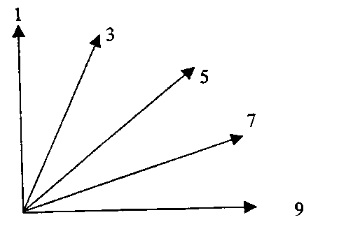 | 1 – прямостоячий (erect)  3 – полупрямостоячий (semi erect)  5 – промежуточный (intermediate)  7 – полустелющийся (semi prostrate)  9 – стелющийся (prostrate)
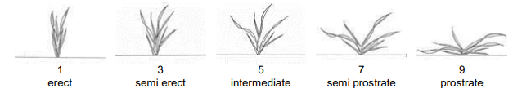
Тип куста оценивают визуально по расположению листьев и побегов. Используют угол, образованный между внешними листьями и побегами с воображаемой вертикальной осью.

К 4. Растение: количество растений с наклонённым флаговым листом
1. Все флаговые листья прямолинейные
3. Около 1/4 растений с наклоненными флаговыми листьями
5. Около 1/2 растений с наклоненными флаговыми листьями
7. Около 3/4 растений с наклоненными флаговыми листьями
9. Все растения с наклоненными флаговыми листьями

К 5. Время колошения
Время колошения следует определять, когда первый колосок виден у 50% растений.

К 6. Флаговый лист: восковой налет на влагалище
Оценивают наибольшее состояние выраженности признака.

К7. Флаговый лист: восковой налет.
Восковой налет на флаговом листе следует определять на нижней стороне листовой пластинки.

К 11. Соломина: выполненность в поперечном сечении (в середине между основанием колоса и верхним стеблевым узлом)
Все соломины растения должны быть просмотрены и отмечают наибольшую степень выраженности признака каждого растения.
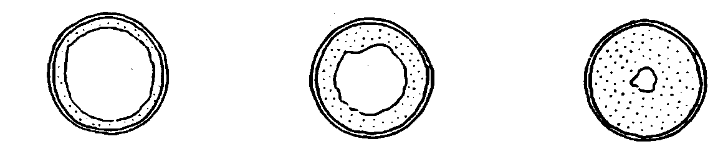
3 |  | 5 |  | 7
полая или выполнена слабо |  | выполнена средне |  | выполнена полностью

К 12. Колос: форма в профиль
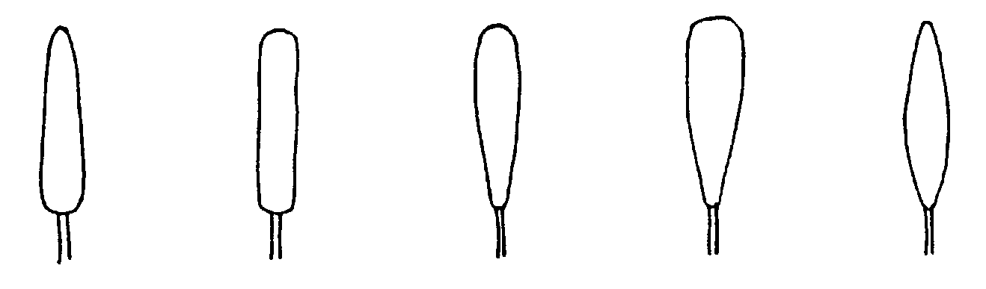
1 |  | 2 |  | 3 |  | 4 |  | 5
пирамидаль-ная |  | цилиндриче-ская |  | полубулаво-видная |  | булавовид-ная |  | веретеновид-ная

К 13. Колос: плотность
Плотность может быть оценена визуально или как отношение числа колосков к длине колоса.
Плотность=(количество колосков в колосе*100)/длина колосового стержня, мм

К 14. Колос: длина
Длина колоса должна измеряться без учета остей или остевидных отростков.

К 15. Ости или остевидные отростки: наличие
1 |  | 2 |  | 3
Отсутствуют (both absent) |  | остевидные отростки  (scurs present) |  | Ости (awns present)
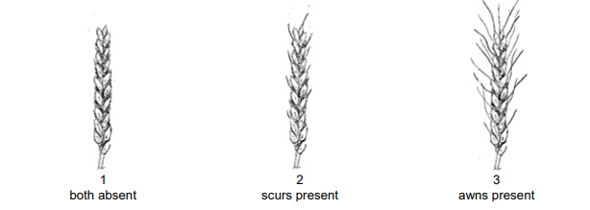

К 16. Ости или остевидные отростки: длина
очень короткая (very short) 1
короткая (short) 3
средняя (medium) 5
длинная (long) 7
очень длинная (very long) 9
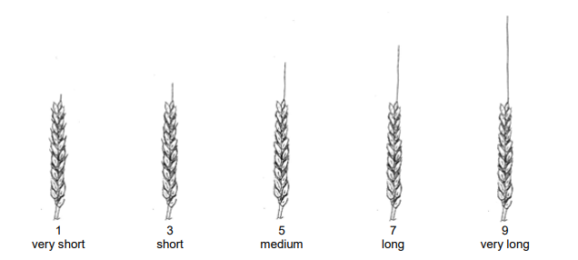

К 18. Верхушечный сегмент оси колоса: опушение с выпуклой стороны
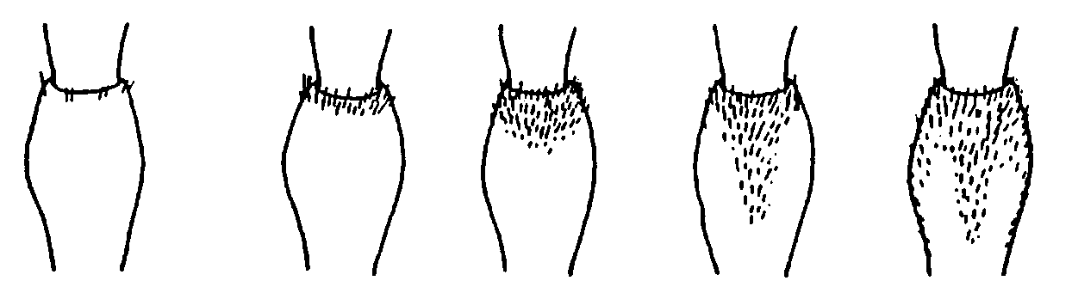
1 |  | 3 |  | 5 |  | 7 |  | 9
отсутствует или очень слабое |  | слабое |  | среднее |  | сильное |  | очень сильное

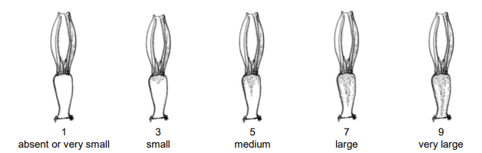

К 19. Нижняя колосковая чешуя: ширина плеча (в средней трети колоса)
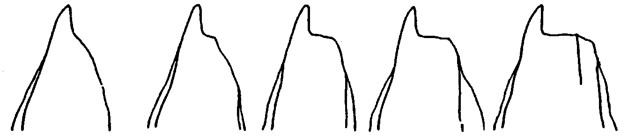
1 |  | 3 |  | 5 |  | 7 |  | 9
отсутствует или очень узкая |  | узкая |  | средняя |  | широкая |  | очень широкая

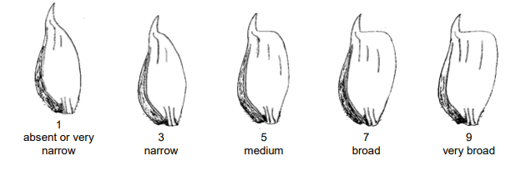

К 20. Нижняя колосковая чешуя: форма плеча (в средней трети колоса)
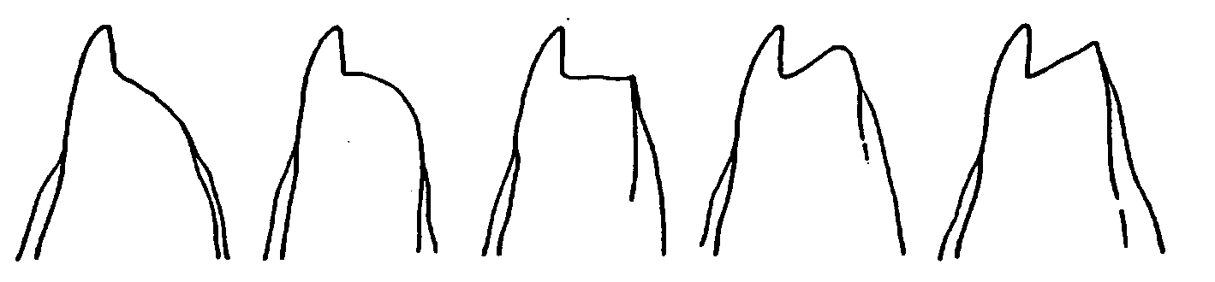
1 |  | 3 |  | 5 |  | 7 |  | 9
скошенная |  | закругленная |  | прямая |  | приподнятая |  | приподнятая со вторым острым концом
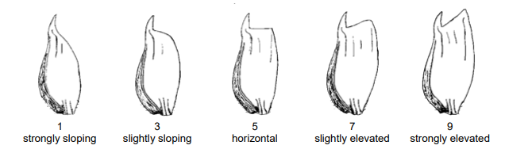

К 21. Нижняя колосковая чешуя: длина зубца
очень короткая (very short) 1
короткая (short) 3
средняя (medium) 5
длинная (long) 7
очень длинная (very long) 9
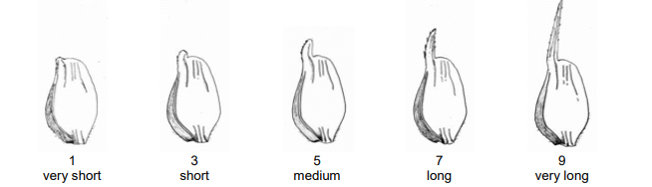
К 22. Нижняя колосковая чешуя: форма зубца (в средней трети колоса)
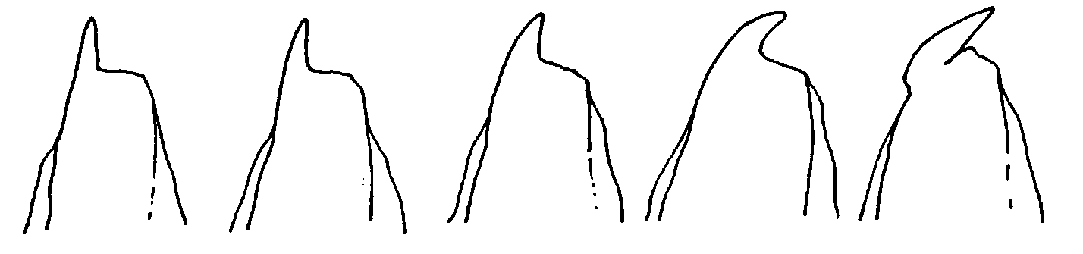
1 |  | 3 |  | 5 |  | 7 |  | 9
прямая |  | слегка изогнута |  | умеренно изогнута |  | сильно изогнута |  | со значительным перегибом

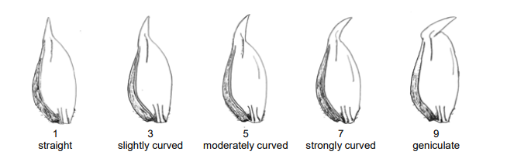
К 24. Нижняя колосковая чешуя: опушение внутренней стороны (в средней трети колоса)
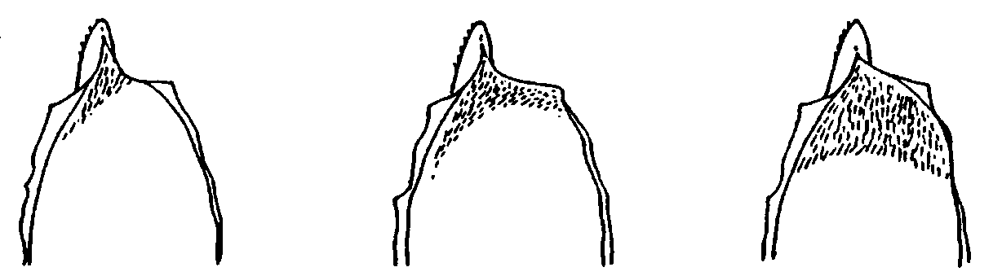
3 |  | 5 |  | 7
слабое |  | среднее |  | сильное
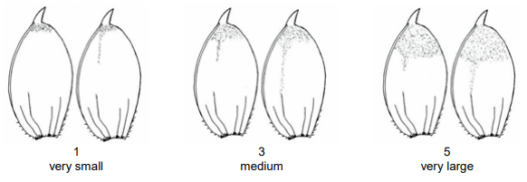

К 25. Зерновка: окраска
Цвет семян следует наблюдать на сухих семенах или с использованием раствора NaOH (семена пропитываются в течение 10 минут при 60°С или 60 минут при комнатной температуре в 5 М растворе NaOH).

К 26. Зерновка: окрашивание фенолом
Метод определения окрашивания фенолом
Количество семян, необходимых для исследований | 100 семян.  Семена не должны быть обработаны химическими препаратами
Подготовка семян | замочить в воде на 16-24 ч, затем воду слить, семена подсушить, поместить в чашки бороздкой вниз, чашки закрыть крышкой
Концентрация раствора | 1%-ный раствор фенола (свежеприготовленный)
Количество раствора | семена должны быть на 3/4 погружены в раствор
Место исследования | лаборатория
Освещение | дневной свет без прямых солнечных лучей
Температура | 18 - 20 ⁰С
Время исследования | через 4-24 часа (после погружения в раствор)
Определение степени окрашивания | см. признак 26 в таблице признаков
Примечание | необходимо включать в качестве контроля не менее двух сортов-эталонов

К 27. Тип развития
Высевают ранней весной делянку из 500 растений. Обязательно сравнивают с эталонными сортами. Наблюдения проводят в стадии полной спелости самых позднеспелых яровых сортов (стадия 91/92), в конце июля или августе:
1-тип:
озимый: растения не достигли стадии 45 (поздняя стадия выхода в трубку);
2-тип: двуручка: растения достигли стадии 75-90 (ранняя молочная спелость-полная спелость);
3-тип: яровой: растения достигли стадии 91-92 (полная спелость) в тоже время, что и яровой образец (эталон).

РГУ «Государственная комиссия
по сортоиспытанию
сельскохозяйственных культур» МСХ РК

АНКЕТА СОРТА

1. Культура Пшеница мягкая Triticum aestivum L.
(русское название) (латинское название)
2. Заявитель__________________________________________________________
(имя и адрес)
________________________________________________________________________________
3. Предлагаемое название сорта _________________________________________
Селекционный номер ________________________________________________
4. Сведения о происхождении (с обязательным указанием родительских форм), особенности поддержания и размножения сорта __________________________
___________________________________________________________________
5. Признаки сорта (цифры в скобках соответствуют номеру признака в таблице признаков)

№  UPOV | Признак | Степень  выраженности | Индекс | Примечание
1.  (+)  (QN) | Колеоптиле: антоциановая окраска | отсутствует или очень слабая | 1
1.  (+)  (QN) | Колеоптиле: антоциановая окраска | слабая | 3
1.  (+)  (QN) | Колеоптиле: антоциановая окраска | средняя | 5
1.  (+)  (QN) | Колеоптиле: антоциановая окраска | сильная | 7
1.  (+)  (QN) | Колеоптиле: антоциановая окраска | очень сильная | 9
2.  (*) (+)  (QN) | Растение: тип куста | прямостоячий | 1
2.  (*) (+)  (QN) | Растение: тип куста | полупрямостоячий | 3
2.  (*) (+)  (QN) | Растение: тип куста | промежуточный | 5
2.  (*) (+)  (QN) | Растение: тип куста | полустелющийся | 7
2.  (*) (+)  (QN) | Растение: тип куста | стелющийся | 9
3.  (+)  (QN) | Флаговый лист: антоциановая окраска ушек | отсутствует или очень слабая | 1
3.  (+)  (QN) | Флаговый лист: антоциановая окраска ушек | слабая | 3
3.  (+)  (QN) | Флаговый лист: антоциановая окраска ушек | средняя | 5
3.  (+)  (QN) | Флаговый лист: антоциановая окраска ушек | сильная | 7
3.  (+)  (QN) | Флаговый лист: антоциановая окраска ушек | очень сильная | 9
4.  (+)  (QN) | Растение: количество растений с изогнутым флаговым листом | отсутствует или очень малое | 1
4.  (+)  (QN) | Растение: количество растений с изогнутым флаговым листом | малое | 3
4.  (+)  (QN) | Растение: количество растений с изогнутым флаговым листом | среднее | 5
4.  (+)  (QN) | Растение: количество растений с изогнутым флаговым листом | большое | 7
4.  (+)  (QN) | Растение: количество растений с изогнутым флаговым листом | очень большое | 9
5.  (*) (+) (QN) | Время колошения | очень раннее | 1
5.  (*) (+) (QN) | Время колошения | раннее | 3
5.  (*) (+) (QN) | Время колошения | среднее | 5
5.  (*) (+) (QN) | Время колошения | позднее | 7
5.  (*) (+) (QN) | Время колошения | очень позднее
6.  (*)  (QN) | Флаговый лист: восковой налет на влагалище | отсутствует или очень слабый | 1
6.  (*)  (QN) | Флаговый лист: восковой налет на влагалище | слабый | 3
6.  (*)  (QN) | Флаговый лист: восковой налет на влагалище | средний | 5
6.  (*)  (QN) | Флаговый лист: восковой налет на влагалище | сильный | 7
6.  (*)  (QN) | Флаговый лист: восковой налет на влагалище | очень сильный | 9
7.  (+) (QN) | Флаговый лист: восковой налет | отсутствует или очень слабый | 1
7.  (+) (QN) | Флаговый лист: восковой налет | слабый | 3
7.  (+) (QN) | Флаговый лист: восковой налет | средний | 5
7.  (+) (QN) | Флаговый лист: восковой налет | сильный | 7
7.  (+) (QN) | Флаговый лист: восковой налет | очень сильный | 9
8.  (*) (QN) | Колос: восковой налет | отсутствует или очень слабый | 1
8.  (*) (QN) | Колос: восковой налет | слабый | 3
8.  (*) (QN) | Колос: восковой налет | средний | 5
8.  (*) (QN) | Колос: восковой налет | сильный | 7
8.  (*) (QN) | Колос: восковой налет | очень сильный | 9
9. (QN) | Соломина: восковой налет на верхнем междоузлии | отсутствует или очень слабый | 1
9. (QN) | Соломина: восковой налет на верхнем междоузлии | слабый | 3
9. (QN) | Соломина: восковой налет на верхнем междоузлии | средний | 5
9. (QN) | Соломина: восковой налет на верхнем междоузлии | сильный | 7
9. (QN) | Соломина: восковой налет на верхнем междоузлии | очень сильный | 9
10.  (*) (+) (QN) | Растение: длина (стебель, колос, ости или остевидные отростки) | очень короткая | 1
10.  (*) (+) (QN) |  | короткая | 3
10.  (*) (+) (QN) |  | средняя | 5
10.  (*) (+) (QN) |  | длинная | 7
10.  (*) (+) (QN) |  | очень длинная | 9
11.  (*)  (+) (QN) | Соломина: выполненность в поперечном сечении | полая или выполнена слабо | 1
11.  (*)  (+) (QN) | Соломина: выполненность в поперечном сечении | выполнена средне | 2
11.  (*)  (+) (QN) | Соломина: выполненность в поперечном сечении | выполнена полностью | 3
12.  (+) (PQ) | Колос: форма в профиль | пирамидальная | 1
12.  (+) (PQ) | Колос: форма в профиль | цилиндрическая | 2
12.  (+) (PQ) | Колос: форма в профиль | полубулавовидная | 3
12.  (+) (PQ) | Колос: форма в профиль | булавовидная | 4
12.  (+) (PQ) | Колос: форма в профиль | веретеновидная | 5
13.  (*)  (+) (QN) | Колос: плотность | очень рыхлая | 1
13.  (*)  (+) (QN) | Колос: плотность | рыхлая | 3
13.  (*)  (+) (QN) | Колос: плотность | средняя | 5
13.  (*)  (+) (QN) | Колос: плотность | плотная | 7
13.  (*)  (+) (QN) | Колос: плотность | очень плотная | 9
14.  (+)  (QN) | Колос: длина | очень короткая | 1
14.  (+)  (QN) | Колос: длина | короткая | 3
14.  (+)  (QN) | Колос: длина | средняя | 5
14.  (+)  (QN) | Колос: длина | длинная | 7
14.  (+)  (QN) | Колос: длина | очень длинная | 9
15.  (*)  (+) (QL) | Ости или остевидные отростки: наличие | отсутствуют | 1
15.  (*)  (+) (QL) | Ости или остевидные отростки: наличие | остевидные отростки | 2
15.  (*)  (+) (QL) | Ости или остевидные отростки: наличие | ости | 3
16.  (*)  (+)  (QN) | Ости или остевидные отростки: длина | очень короткая | 1
16.  (*)  (+)  (QN) | Ости или остевидные отростки: длина | короткая | 3
16.  (*)  (+)  (QN) | Ости или остевидные отростки: длина | средняя | 5
16.  (*)  (+)  (QN) | Ости или остевидные отростки: длина | длинная | 7
16.  (*)  (+)  (QN) | Ости или остевидные отростки: длина | очень длинная | 9
17.  (*) (+) (QL) | Колос: цвет  (при созревании) | белый | 1
17.  (*) (+) (QL) | Колос: цвет  (при созревании) | окрашенный | 2
18.  (+) (QN) | Верхушечный сегмент оси колоса: опушение выпуклой стороны | отсутствует или очень слабое | 1
18.  (+) (QN) | Верхушечный сегмент оси колоса: опушение выпуклой стороны | слабое | 3
18.  (+) (QN) | Верхушечный сегмент оси колоса: опушение выпуклой стороны | среднее | 5
18.  (+) (QN) | Верхушечный сегмент оси колоса: опушение выпуклой стороны | сильное | 7
18.  (+) (QN) | Верхушечный сегмент оси колоса: опушение выпуклой стороны | очень сильное | 9
19.  (+) (QN) | Нижняя колосковая чешуя: ширина плеча | очень узкая | 1
19.  (+) (QN) | Нижняя колосковая чешуя: ширина плеча | узкая | 3
19.  (+) (QN) | Нижняя колосковая чешуя: ширина плеча | средняя | 5
19.  (+) (QN) | Нижняя колосковая чешуя: ширина плеча | широкая | 7
19.  (+) (QN) | Нижняя колосковая чешуя: ширина плеча | очень широкая | 9
20.  (+) (QN) | Нижняя колосковая чешуя: форма плеча | скошенная | 1
20.  (+) (QN) | Нижняя колосковая чешуя: форма плеча | закругленная | 3
20.  (+) (QN) | Нижняя колосковая чешуя: форма плеча | прямая | 5
20.  (+) (QN) | Нижняя колосковая чешуя: форма плеча | приподнятая | 7
20.  (+) (QN) | Нижняя колосковая чешуя: форма плеча | приподнятая со вторым острым концом | 9
21.  (+) (QN) | Нижняя колосковая чешуя: длина зубца | очень короткая | 1
21.  (+) (QN) | Нижняя колосковая чешуя: длина зубца | короткая | 3
21.  (+) (QN) | Нижняя колосковая чешуя: длина зубца | средняя | 5
21.  (+) (QN) | Нижняя колосковая чешуя: длина зубца | длинная | 7
21.  (+) (QN) | Нижняя колосковая чешуя: длина зубца | очень длинная | 9
22.  (*) (+) (QN) | Нижняя колосковая чешуя: форма зубца | прямая | 1
22.  (*) (+) (QN) | Нижняя колосковая чешуя: форма зубца | слегка изогнута | 3
22.  (*) (+) (QN) | Нижняя колосковая чешуя: форма зубца | умеренно изогнута | 5
22.  (*) (+) (QN) | Нижняя колосковая чешуя: форма зубца | сильно изогнута | 7
22.  (*) (+) (QN) | Нижняя колосковая чешуя: форма зубца | со значительным перегибом | 9
23.  (+) (QL) | Нижняя колосковая чешуя: опушение внешней стороны | отсутствует | 1
23.  (+) (QL) | Нижняя колосковая чешуя: опушение внешней стороны | имеется | 9
24.  (+) (QN) | Нижняя колосковая чешуя: опушение внутренней стороны (в средней трети колоса) | слабое | 3
24.  (+) (QN) |  | среднее | 5
24.  (+) (QN) |  | сильное | 7
25.  (+)  (PQ) | Зерновка: окраска | белая | 1
25.  (+)  (PQ) | Зерновка: окраска | красноватая | 2
25.  (+)  (PQ) | Зерновка: окраска | фиолетовая | 3
25.  (+)  (PQ) | Зерновка: окраска | голубоватая | 4
26.  (+)  (QN) | Зерновка: окрашивание фенолом | отсутствует или очень слабое | 1
26.  (+)  (QN) | Зерновка: окрашивание фенолом | слабое | 3
26.  (+)  (QN) | Зерновка: окрашивание фенолом | среднее | 5
26.  (+)  (QN) | Зерновка: окрашивание фенолом | сильное | 7
26.  (+)  (QN) | Зерновка: окрашивание фенолом | очень сильное | 9
27.  (*) (+) (PQ) | Тип развития | озимый | 1
27.  (*) (+) (PQ) | Тип развития | двуручка | 2
27.  (*) (+) (PQ) | Тип развития | яровой | 3

6. Похожие сорта и отличия от этих сортов
Название похожего (их) сорта(ов) ______________________________________

Название похожего (их) сорта (ов) | №  признака | Признак | Степень выраженности признака
Название похожего (их) сорта (ов) | №  признака | Признак | похожий сорт | сорт-кандидат

7. Дополнительная информация ________________________________________
____________________________________________________________________
8. Устойчивость к болезням и вредителям _______________________________
9. Особые условия для испытаний сорта _________________________________
____________________________________________________________________
10. Другая информация _______________________________________________
____________________________________________________________________

Дата "___" _______________ 20__ г.
Подпись ___________ Ф.И.О. руководителя
М.П

Приложение 1

КОД СТАДИЙ РАЗВИТИЯ ЗЕРНОВЫХ КУЛЬТУР∗
Код | Основные фазы развития |  | Дополнительное примечание для пшеницы, ячменя, ржи, овса, риса
 | Прорастание
00 | сухие семена
01 | начало набухания (семена нормальной величины, но влажные
03 | полное набухание (семена разбухшие, но не проросшие)
05 | появление корешков у зерновки
07 | появление колеоптиле из зерновки
09 | лист появляется в кончике колеоптиле
 | Всходы
10 | появление первого листа из колеоптиле
11 | развертывание первого листа (1) |  | второй лист виден (менее 1 см)
12 | развертывание 2 листа
13 | развертывание 3 листа
14 | развертывание 4 листа
15 | развертывание 5 листа |  | 50% листовых
16 | развертывание 6 листа |  | пластинок развернуто
17 | развертывание 7 листа
18 | развертывание 8 листа
19 | развертывание 9 или более листьев
 | Кущение
20 | только главный стебель
21 | главный стебель и 1 боковой
22 | главный стебель и 2 боковых
23 | главный стебель и 3 боковых |  | показатели используются
24 | главный стебель и 4 боковых |  | дополнительно к показа-
25 | главный стебель и 5 боковых |  | телям таблицы: параллель-
26 | главный стебель и 6 боковых |  | ные коды
27 | главный стебель и 7 боковых
28 | главный стебель и 8 боковых
29 | главный стебель и 9 или более боковых
 | Рост стебля
30 | выпрямление псевдостебля (2) |  | рис: вегетативная лаг фаза
31 | образование 1 узла |  | одновременные
32 | образование 2 узла |  | стадии
33 | образование 3 узла
34 | образование 4 узла |  | узлы выше розетки
35 | образование 5 узла
36 | образование 6 узла
37 | появление флагового листа
38 | - |  | стадия перед выходом в трубку
39 | видны язычок воротничок флагового листа
 | Выход в трубку
40 | - |  | небольшое утолщение соцветия, ранняя стадия выхода в трубку
41 | вытягивание влагалища флагового листа
42 | -
43 | трубка имеет слабовидимое утолщение |  | середина стадии выхода в трубку
44 | -
45 | трубка утолщена |  | поздняя стадия выхода в
46 | - |  | трубку
47 | влагалище флагового листа раскрыто
48 | -
49 | появление остей |  | только у остистых форм
 | Колошение
50⎤ | появление кончика соцветия | ⎧N
51⎦ |  | ⎩S
52⎤ | появление 1/2 соцветия | ⎧N | N - перекрестники
53⎦ |  | ⎩S | S – самоопылители
54⎤ | появление 1/4 соцветия | ⎧N
55⎦ |  | ⎩S
56⎤ | появление 2/3 соцветия | ⎧N
57⎦ |  | ⎩S
58⎤ | полное появление соцветий | ⎧N
59⎦ |  | ⎩S
 | Цветение
60⎤ | начало цветения | ⎧N | трудно определить у
61⎦ |  | ⎩S | ячменя; у риса: обычно
62 | - |  | начинается сразу после
63 | - |  | выметывания
64⎤ | середина цветения | ⎧N
65⎦ |  | ⎩S
66 | -
67 | -
68⎤ | конец цветения | ⎧N
69⎦ |  | ⎩S
 | Молочная спелость
70 | -
71 | водянистое состояние
73 | ранняя стадия молочной спелости
75 | середина молочной спелости |  | затвердевание заметно,
76 | - |  | если раздавить зерновку
77 | конец молочной спелости |  | между пальцами
78 | -
79 | -
 | Восковая спелость
80 | -
83 | ранняя восковая спелость
84 | - |  | не остается следа после
85 | мягкая восковая спелость |  | надавливания ногтем
87 | твердая восковая спелость |  | след остается
88 | - |  | хлорофилл пропадает
 | Полная спелость
90 | - |  | рис: созрели верхушечные колоски
91 | зерно твердое (трудно режется ногтем) (3) |  | рис: 50% колосков созрело
92 | зерно твердое (трудно режется ногтем) (4) |  | рис: более 90% колосков созрело (5)
93 | зерновки свободны в дневное время |  | риск потерь зерна от осыпания
94 | сверхспелость, солома стареет и разрушается
95 | семена находятся в состоянии покоя
96 | жизнеспособные семена дают 50% всхожесть
97 | семена не в состоянии покоя
98 | наступление вторичного покоя
99 | окончание вторичного покоя
 | Пересадка и приживание (только для риса)
Т1 | выдергивание сеянцев
Т2 | -
Т3 | укоренение
Т4 | -
Т5 | -
Т6 | -
Т7 | восстановление стебля
Т8 | -
Т9 | возобновление вегетативного роста

Пояснения к таблице
- Стадии инокуляции проростка ржавчиной в теплице
- Применяется только к зерновым со стелющимся или полустелющимся типом роста на ранних стадиях развития
- Зрелость для двухфазной уборки (влажность 16%). Хлорофилл в соцветии в основном отсутствует.
- Зрелость для уборки прямым комбинированием (влажность зерна менее 16%).
- Оптимальное времени уборки.

* Использован документ УПОВ TG/3/12 GUIDELINES FOR THE CONDUCT OF TESTS FOR DISTINCTNESS, UNIFORMITY AND STABILITY prepared by experts from France to be considered by the Technical Committee at its meeting, to be held in Geneva, from 2017-04-03 to 2017-04-05. Оригинал на английском языке.
 Воспроизведено с Eucarpia Bulletin №.7, 1974, стр. 49-52, с разрешения авторов.

